МАГІСТЕРСЬКА РОБОТА

МР.КІ-24.00.00.000 ПЗ
Група КІм-24-1
Мороз Владислав

2025

Міністерство освіти і науки України
Івано-Франківський національний технічний університет нафти і газу
Факультет інформаційних технологій
Кафедра комп’ютерних систем і мереж

Мороз Владислав Васильович
УДК 004.4

МАГІСТЕРСЬКА РОБОТА

Адаптація способу розгортання web-додатку інтернет-магазину у хмарному середовищі Azure

Комп’ютерна інженерія
(назва освітньої програми)
123 - Комп’ютерна інженерія
(шифр і назва спеціальності)

Робота містить результати власних досліджень, використання ідей, результатів і текстів інших авторів мають посилання на відповідне джерело:

Здобувач освітнього ступеня _______________Мороз В. В._________________
(підпис, ініціали та прізвище здобувача)

Науковий керівник ________ Пашковський Б.В.., к.т.н. доцент_____________
(підпис, прізвище, ім’я, по батькові, науковий ступінь, вчене звання керівника)

Допущено до захисту
Завідувач кафедри КСМ

д.т.н.,професор________________С.І. Мельничук
(посада) (підпис) (дата) (ініціали та прізвище)

Івано-Франківськ – 2025 рік

Івано-Франківський національний технічний університет нафти і газу
(повне найменування вищого навчального закладу)
Факультет інформаційних технологій
Кафедра комп’ютерних систем і мереж
Освітній ступінь магістр .
Спеціальність 123 – Комп’ютерна інженерія .
(шифр і назва)

ЗАТВЕРДЖУЮ
Завідувач кафедри КСМ.
. (С.І. Мельничук)
« 5» _грудня_ 2025 року

З а в д а н н я
на МАГІСТЕРСЬКУ РОБОТУ СТУДЕНТУ

. Морозу Владиславу Васильовичу__ .
(прізвище, ім’я, по батькові)
- Тема проекту (роботи) “Адаптація способу розгортання web-додатку інтернет-магазину у хмарному середовищі Azure” .
керівник проекту (роботи) Пашковський Богдан Васильович , к.т.н. доцент
(прізвище, ім’я, по батькові, науковий ступінь, вчене звання)
затверджені наказом вищого навчального закладу від 05.12.2025 № 754/7 2. Строк подання студентом роботи 20 грудня 2025 р .
3. Вихідні дані до роботи Матеріали і результати отримані під час проходження переддипломної практики, методичні вказівки, технічна література.
4. Зміст розрахунково-пояснювальної записки (перелік питань, які потрібно розробити) 1. Теоретичні основи деплою та хмарних середовищ. 2. Проєктування та дослідження backend-частини web-ресурсу «BulletShop». 3.Розробка та практична реалізація .
5. Перелік графічного матеріалу (з точним зазначенням обов’язкових креслень)

Нормоконтроль | Мойсеєнко О.В.
Антиплагіат | Бузоверя Н.Г.

6. Дата видачі завдання 12 березня 2025 року .

КАЛЕНДАРНИЙ ПЛАН

№  з/п | Назва етапів дипломного проекту (роботи) | Строк виконання етапів проекту (роботи) | Примітка
1 | Аналіз предметної області та постановка завдання | Березень, 2025
2 | Розробка структури web-додатку | Червень, 2025
3 | Розробка програмного забезпечення та тестування | Вересень, 2025
4 | Оформлення пояснювальної записки | Листопад, 2025

Студент Мороз В. В.. .___-__
(підпис) (прізвище та ініціали)

Керівник роботи . Пашковський Б.В. .
(підпис) (прізвище та ініціали)

АНОТАЦІЯ

У даній дипломній роботі проведено дослідження процесу розробки та розгортання backend-частини інтернет-магазину в хмарному середовищі Microsoft Azure. Розробка програмного продукту здійснювалась із використанням платформи ASP.NET Core та мікросервісної архітектури.
У першому розділі наведено аналіз сучасних підходів до розробки та розгортання вебзастосунків, розглянуто особливості використання хмарних технологій і мікросервісної архітектури.
Другий розділ присвячено проєктуванню архітектури інтернет-магазину, визначенню моделей даних, бізнес-процесів та взаємодії між мікросервісами.
У третьому розділі наведено опис програмної реалізації backend-частини системи, процесу контейнеризації та розгортання сервісів у середовищі Microsoft Azure, а також результати тестування.
Ключові слова: інтернет-магазин, ASP.NET Core, мікросервіси, Microsoft Azure, backend, хмарні технології.

ANNOTATION

This diploma thesis examines the process of development and deployment of the backend part of an online store in the Microsoft Azure cloud environment. The software product is implemented using the ASP.NET Core platform and microservices architecture.
The first chapter presents an analysis of modern approaches to web application development and deployment, including cloud technologies and microservices architecture.
The second chapter is devoted to the design of the online store architecture, data models, business processes, and microservices interaction.
The third chapter describes the implementation of the backend system, containerization, deployment in Microsoft Azure, and testing results.
Keywords: online store, ASP.NET Core, microservices, Microsoft Azure, backend, cloud technologies.

ЗМІСТ

ВСТУП 7
1 ТЕОРЕТИЧНІ ОСНОВИ ДЕПЛОЮ ТА ХМАРНИХ СЕРЕДОВИЩ 9
1.1 Аналіз літературних джерел та патентно-інформаційний огляд 9
1.2 Аналіз українських джерел 10
1.3 Виявлення проблемних аспектів та обґрунтування актуальності дослідження 12
1.4 Огляд хмарних технологій та підходів до розгортання програмних систем 14
1.5 Постановка завдання 16
1.6 Висновки до розділу 17
2 ПРОЄКТУВАННЯ ТА ДОСЛІДЖЕННЯ BACKEND-ЧАСТИНИ WEB-РЕСУРСУ «BulletShop» 19
2.1 Аналіз об’єкта дослідження – інтернет-магазину 19
2.2 Дослідження мікросервісної архітектури web-ресурсу 21
2.3 Аналіз структур системи і моделей даних 24
2.4 Діаграма прецедентів (Use Case) системи 29
2.5 Проєктування архітектури розгортання в Azure 31
2.6 Проєктування таргетної архітектури розгортання backend-системи в Microsoft Azure 33
2.7 Модель деплою та CI/CD Pipeline 35
2.8 Висновок до розділу 36
3 РОЗРОБКА ТА ПРАКТИЧНА РЕАЛІЗАЦІЯ 38
3.1 Контейнеризація мікросервісів. Підготовка до роботи в Production. 38
3.2 Налаштування змінних середовища, Docker compose та інфраструктури в Azure. 41
3.3 Розгортання мікросервісної системи 45
3.4 Тестування системи 48
3.5 Оцінка достовірності та практичної цінності 51
ВИСНОВКИ 53
ДОДАТКИ……………………………………………………………………………...56

ВСТУП

Сучасний розвиток інформаційних технологій та стрімке зростання електронної комерції зумовлюють необхідність створення масштабованих, надійних і високопродуктивних програмних систем. Інтернет-магазини як один із найпоширеніших типів вебзастосунків потребують ефективної архітектури, здатної забезпечити безперервну роботу, швидку обробку запитів і безпечне зберігання даних. У цьому контексті особливої актуальності набувають мікросервісна архітектура та хмарні обчислення, які дозволяють оптимізувати процеси розробки, розгортання та супроводу програмних продуктів.
Актуальність дипломної роботи обумовлена стрімким розвитком електронної комерції та зростанням вимог до надійності, масштабованості й доступності серверних програмних систем. Сучасні інтернет-магазини повинні забезпечувати безперервну роботу, швидку обробку великої кількості запитів та ефективне управління даними в умовах змінного навантаження. Традиційні підходи до розгортання та супроводу програмних продуктів дедалі частіше не відповідають цим вимогам, що зумовлює необхідність використання хмарних технологій та мікросервісної архітектури.
У зв’язку з цим особливої актуальності набуває питання розгортання backend-частини інтернет-магазину у хмарному середовищі з використанням сучасних інструментів автоматизації деплою. Платформа Microsoft Azure надає широкий набір сервісів для хостингу, контейнеризації, масштабування та моніторингу вебзастосунків, що дозволяє реалізувати гнучку та відмовостійку архітектуру. Використання ASP.NET Core у поєднанні з хмарною інфраструктурою створює ефективне середовище для подальшого розвитку програмного продукту.
Для забезпечення ефективної роботи інтернет-магазину важливими є показники продуктивності, стабільності та безпеки, а також можливість швидкого оновлення системи без зупинки сервісу. Чітко спроєктована архітектура розгортання дозволяє розділити відповідальність між компонентами, спростити адміністрування та забезпечити масштабування залежно від навантаження. Саме тому дослідження процесів деплою та організації хмарної інфраструктури є важливим етапом створення сучасних вебзастосунків.
Об’єктом дослідження є процеси розгортання та експлуатації backend-частини інтернет-магазину в хмарному середовищі.
Предметом дослідження є backend-частина інтернет-магазину, реалізована на основі мікросервісної архітектури з використанням платформи ASP.NET Core та сервісів Microsoft Azure.
Метою дипломної роботи є проєктування та розгортання backend-частини інтернет-магазину у хмарному середовищі Microsoft Azure з використанням сучасних підходів до контейнеризації та автоматизації деплою.
Для досягнення поставленої мети необхідно виконати такі завдання:
- проаналізувати особливості backend-архітектури інтернет-магазинів;
- дослідити мікросервісний підхід до побудови серверної частини вебзастосунків;
- обґрунтувати вибір хмарної платформи та інструментів розгортання;
- спроєктувати архітектуру деплою backend-системи в Microsoft Azure;
- реалізувати контейнеризацію та автоматизований процес розгортання мікросервісів.
Методами дослідження є аналіз науково-технічних джерел і документації, порівняльний аналіз архітектурних рішень, а також практичне моделювання процесів розгортання програмних систем.
Практичне значення одержаних результатів полягає у створенні працездатної backend-частини інтернет-магазину з хмарною архітектурою розгортання, яка може бути використана як основа для реального комерційного проєкту або як навчальний приклад застосування мікросервісів та технологій Microsoft Azure.

- ТЕОРЕТИЧНІ ОСНОВИ ДЕПЛОЮ ТА ХМАРНИХ СЕРЕДОВИЩ

  - Аналіз літературних джерел та патентно-інформаційний огляд

Розвиток електронної комерції (e-commerce) суттєво вплинув на сучасні підходи до створення та розгортання інтернет-магазинів. У зарубіжних джерелах найбільшу увагу приділено дослідженню архітектурних моделей, хмарних обчислень, масштабованості та автоматизації процесів розгортання веб-систем.
За даними М. Фаулера (M. Fowler) та Дж. Льюїса (J. Lewis), мікросервісна архітектура розглядається як ключовий підхід до побудови масштабованих і гнучких прикладних систем. Її застосування дозволяє:
- масштабувати окремі модулі незалежно;
- спрощувати супровід;
- прискорювати розвиток продукту;
- підвищувати відмовостійкість.
Подібні дослідження підтримані науковцями з IEEE та ACM, які доводять, що мікросервіси сприяють підвищенню продуктивності команд розробників і надійності систем.
Закордонні праці, зокрема дослідження Амазон, Microsoft Research та Google Cloud, підкреслюють:
- роль хмар у забезпеченні еластичності ресурсів;
- переваги розподілених обчислень;
- важливість автоматичного масштабування;
- зменшення вартості інфраструктури в порівнянні з локальними дата-центрами.
Хмарні моделі IaaS/PaaS/SaaS детально описані у книгах Т. Ерланга та А. Страндберга, де наголошується, що сучасні платформи, такі як Microsoft Azure, є оптимальним середовищем для сервісів, побудованих на стеку .NET.
Деплой та DevOps-практики - у міжнародній практиці (DevOps Foundation, Google SRE Book) велику увагу приділено CI/CD конвеєрам, автоматизації тестів і деплою, методам безперервної інтеграції, оркестрації контейнерів (Docker, Kubernetes), підходам до fault-tolerance.
Особливу роль відіграють GitHub Actions, Azure DevOps, Jenkins та інші засоби, які дозволяють забезпечувати стабільні та повторювані процеси розгортання.
Електронна комерція -у роботах Laudon & Traver розглянуті ключові бізнес-процеси онлайн-магазинів:
- обробка замовлень;
- управління каталогами;
- користувацькі сесії;
- безпека;
- інтеграція платіжних систем.
Ці джерела підтверджують доцільність переходу інтернет-магазинів у хмарні середовища для підвищення надійності та швидкодії.

  - Аналіз українських джерел

В Україні тема електронної комерції та хмарних обчислень активно розвивається останніми роками. У наукових роботах представлено:
E-commerce в Україні
огляд ринку онлайн-торгівлі (НБУ, Мінцифри);
аналіз українських SaaS-рішень (Prom.ua, Rozetka Marketplace);
дослідження проблем масштабованості українських онлайн-платформ.
Хмарні платформи - українські дослідники акцентують увагу на впровадженні Azure та AWS у вищих навчальних закладах, перевагах використання хмар у порівнянні з локальними серверами, техніках деплою у PaaS-сервіси, програмна інженерія.
У публікаціях КНУ, КПІ та ХАІ наведені: порівняльні аналізи архітектурних стилів; дослідження мікросервісів як гнучкої структури систем; аналіз інструментів DevOps для студентських проєктів.
Патентно-інформаційний пошук - Аналіз патентних баз (USPTO, Google Patents) показав наявність низки рішень, пов’язаних із:
- оптимізацією онлайн-каталогів;
- обробкою транзакцій;
- алгоритмами рекомендацій;
- розподіленою обробкою навантаження;
- системами резервування та fault-tolerance.
Проте більшість патентів пов’язана з масштабними комерційними платформами та не розглядає мікросервісні архітектури для навчальних проєктів, специфіку .NET екосистеми в Azure, питання автоматизації деплою у малих e-commerce системах.
Проведений аналіз показує:
- наявність великої кількості досліджень з e-commerce та хмарних обчислень;
- недостатність робіт, які поєднують .NET мікросервіси + хмарне розгортання + інтернет-магазин;
- відсутність навчальних методик, які описують деплой ASP.NET Core мікросервісів у Azure з урахуванням сучасних практик DevOps;
- актуальність теми дипломної роботи та доцільність розробки власного рішення.

  - Виявлення проблемних аспектів та обґрунтування актуальності дослідження

На основі проведеного аналізу вітчизняних та зарубіжних літературних джерел, а також патентно-інформаційного пошуку, було виявлено низку проблемних аспектів, які залишаються недостатньо опрацьованими у сучасних наукових та прикладних дослідженнях.
Більшість наявних рішень орієнтовані або на монолітні архітектури, SaaS-платформи з обмеженою гнучкістю, або складні корпоративні рішення, що потребують значних ресурсів.
Недостатність практичних матеріалів щодо Azure для .NET - хоча платформа Microsoft Azure є однією з найпоширеніших хмарних платформ для застосунків на базі .NET, аналіз джерел показав:
- обмежену кількість систематизованих навчальних матеріалів українською мовою;
- фрагментарність практичних прикладів деплою ASP.NET Core мікросервісів;
- відсутність єдиного підходу до побудови CI/CD для навчальних e- Складність поєднання мікросервісної архітектури та хмарного деплою - мікросервісна архітектура має низку переваг, проте її використання у поєднанні з хмарними середовищами породжує нові виклики:
- складність керування конфігураціями;
- необхідність централізованого логування;
- потреба в сервісах обміну повідомленнями;
- контроль версій та залежностей між сервісами;
- забезпечення безпеки та ізоляції компонентів.
У наукових публікаціях ці питання часто розглядаються теоретично, без детального опису реалізації для конкретних технологічних стеків, зокрема ASP.NET Core та Azure.
Недостатня увага до автоматизації деплою - сучасні підходи до розробки програмного забезпечення передбачають використання CI/CD-процесів. Однак аналіз джерел виявив обмежену кількість робіт, присвячених автоматизації деплою в освітніх проєктах, відсутність чітких рекомендацій щодо впровадження DevOps-практик у мікросервісних e-commerce системах, недостатню кількість прикладів інтеграції GitHub Actions або Azure DevOps з Azure-сервісами для .NET-рішень.
Це ускладнює підготовку майбутніх фахівців до реальних умов промислової розробки.
Виявлені проблемні аспекти підтверджують актуальність обраної теми дипломної роботи, оскільки:
- електронна комерція є однією з найдинамічніших галузей ІТ;
- хмарні технології стають стандартом для розгортання веб-застосунків;
- мікросервісна архітектура є базою для сучасних масштабованих систем;
- поєднання ASP.NET Core та Azure є перспективним напрямом для розробників .NET.
Таким чином, дослідження процесів розробки та розгортання інтернет-магазину у хмарному середовищі Azure з використанням мікросервісної архітектури є науково та практично обґрунтованим.

  - Огляд хмарних технологій та підходів до розгортання програмних систем

У сучасних умовах розвитку інформаційних технологій хмарні обчислення стали фундаментальною основою для побудови масштабованих, надійних та доступних інформаційних систем. Застосування хмарних платформ дозволяє значно спростити процеси розгортання, супроводу та масштабування програмного забезпечення, зокрема інтернет-магазинів.
Хмарні обчислення (Cloud Computing) — це модель надання обчислювальних ресурсів, яка забезпечує зручний мережевий доступ до спільного пулу конфігурованих ресурсів (серверів, сховищ, мереж, застосунків), що можуть бути оперативно надані та звільнені з мінімальними зусиллями з боку користувача.
Виділяють три основні моделі надання хмарних сервісів:
IaaS (Infrastructure as a Service) Передбачає надання віртуалізованих обчислювальних ресурсів. Користувач отримує повний контроль над операційною системою та програмним середовищем.
PaaS (Platform as a Service) Передбачає надання готового середовища для розміщення програмного забезпечення без необхідності керування інфраструктурою.
SaaS (Software as a Service) Надає готові програмні продукти через мережу Інтернет.
Детальніше переваги та недоліки даних моделей продемонстровано в таблиці 1.1

Таблиця 1.1 – порівняння моделей надання хмарних сервісів
Критерії | IaaS (Infrastructure  as a Service) | PaaS (Platform as a Service) | SaaS (Software as a Service)
Рівень абстракції | Низький | Середній | Високий
Керування інфраструктурою | Користувач керує ВМ, мережею, ОС | Провайдер керує інфраструктурою та ОС | Повністю керується провайдером
Керування застосунком | Повністю на стороні користувача | Користувач керує кодом і конфігурацією | Користувач лише використовує функціонал
Гнучкість налаштувань | Максимальна | Обмежена платформою | Мінімальна
Масштабування | Ручне або напівавтоматичне | Автоматичне | Автоматичне
Швидкість розгортання | Низька | Висока | Дуже висока
Вимоги до DevOps-знань | Високі | Середні | Мінімальні
Типові приклади | Virtual Machines, Networks | App Services, Cloud Functions | Office 365, Gmail
Основні сценарії використання | Кастомні системи, legacy-проєкти | Web API, мікросервіси | Кінцеві бізнес-рішення

Для сучасних вебзастосунків і мікросервісних архітектур найбільш доцільним є використання PaaS, оскільки ця модель забезпечує баланс між гнучкістю, швидкістю розробки та простотою обслуговування.
Порівняльний аналіз хмарних платформ - Серед провідних хмарних платформ виділяють: 1) Microsoft Azure, 2) Amazon Web Services (AWS), 3) Google Cloud Platform (GCP).
Для систем, розроблених на платформі .NET, Azure має низку переваг:
- нативна підтримка ASP.NET Core;
- інтеграція з Visual Studio та GitHub;
- повна сумісність з Entity Framework Core;
- широкий набір PaaS-сервісів;
- вбудовані засоби моніторингу та безпеки.
Ці фактори обґрунтовують вибір Azure як базової платформи для розгортання інтернет-магазину у межах даної дипломної роботи.
Детальніше про відмінність хмарних платформ відображена на таблиці 1.2
Таблиця 1.2 - Порівняльна характеристика хмарних платформ
Критерій | Microsoft Azure | Amazon Web Services (AWS) | Google Cloud Platform (GCP)
Рік запуску | 2010 | 2006 | 2011
Популярність у корпоративному секторі | Висока | Дуже висока | Середня
Інтеграція з .NET / C# | Максимальна | Обмежена | Обмежена
Підтримка PaaS-сервісів | App Service, Azure Functions | Elastic Beanstalk, Lambda | App Engine, Cloud Functions
Kubernetes-сервіси | Azure Kubernetes Service (AKS) | Amazon EKS | Google Kubernetes Engine (GKE)
DevOps-інструменти | Azure DevOps, GitHub Actions | CodePipeline, CodeBuild | Cloud Build
Простота старту | Висока | Середня | Середня
Документація та навчальні матеріали | Дуже розвинені | Дуже розвинені | Добре структуровані
Цільова аудиторія | .NET проекти, enterprice | Масштабні глобальні системи | Data-driven і ML-проєкти
Географія дата-центрів | Широка | Найширша | Широка

Платформа Microsoft Azure є найбільш доцільним вибором для реалізації backend-частини вебзастосунків на базі ASP.NET Core, оскільки забезпечує глибоку інтеграцію з екосистемою Microsoft, зручні PaaS-рішення та розвинені інструменти CI/CD.

  - Постановка завдання

З урахуванням вимог, визначених у процесі аналізу предметної області, сучасних тенденцій електронної комерції та потреб користувачів, виникла необхідність у розробці backend-частини інтернет-магазину BulletShop, реалізованої з використанням мікросервісної архітектури та хмарних технологій. Основною метою проєкту є створення масштабованої, надійної та гнучкої серверної системи, здатної забезпечити ефективну обробку бізнес-процесів електронної торгівлі.
Для реалізації поставленого завдання передбачається використання сучасних технологій та інструментів backend-розробки, зокрема платформи ASP.NET Core, REST API, засобів документування API (Swagger/OpenAPI), контейнеризації та сервісів хмарної платформи Microsoft Azure. Архітектура системи базується на принципах мікросервісного підходу, що дозволяє розділити функціональність на незалежні сервіси, спростити супровід і забезпечити можливість масштабування.
Окрему увагу приділено реалізації адміністративної частини backend-системи, яка надає можливість керування товарами та замовленнями, а також контролю бізнес-логіки.
Очікуваним результатом виконання дипломної роботи є створення працездатної backend-частини інтернет-магазину BulletShop, що відповідає сучасним вимогам до хмарних вебзастосунків, демонструє переваги мікросервісної архітектури та може бути використана як навчальний і демонстраційний приклад розгортання серверної системи у хмарному середовищі Microsoft Azure.

  - Висновки до розділу

У першому розділі було проведено ґрунтовний аналіз сучасних підходів до розробки серверної частини вебзастосунків, зокрема інтернет-магазинів, з використанням мікросервісної архітектури та хмарних технологій. Розглянуто основні архітектурні стилі, моделі надання хмарних сервісів, а також проаналізовано їх переваги, недоліки та особливості застосування в умовах побудови масштабованих і надійних інформаційних систем.
Поряд з цим було здійснено огляд вітчизняних і зарубіжних рішень у сфері електронної комерції, а також проаналізовано існуючі програмні продукти та архітектурні підходи, що використовуються для реалізації backend-частини інтернет-магазинів. У ході аналізу було визначено основні проблемні аспекти, зокрема складність масштабування монолітних систем, обмежену гнучкість розгортання та підвищені вимоги до надійності й безпеки обробки даних.
Проведене дослідження дозволило сформувати обґрунтовані вимоги до розроблюваної серверної системи, визначити доцільність використання мікросервісної архітектури та хмарної платформи Microsoft Azure, а також сформулювати постановку завдання дипломної роботи. Отримані результати стали теоретичною основою для подальшого проєктування архітектури системи, вибору технологій та реалізації backend-частини інтернет-магазину у наступних розділах роботи.

- ПРОЄКТУВАННЯ ТА ДОСЛІДЖЕННЯ BACKEND-ЧАСТИНИ WEB-РЕСУРСУ «BulletShop»

  - Аналіз об’єкта дослідження – інтернет-магазину

Інтернет-магазин як об’єкт дослідження є складною розподіленою інформаційною системою, що забезпечує повний цикл електронної комерції: від перегляду каталогу товарів до оформлення та обробки замовлень. У межах даної дипломної роботи інтернет-магазин розглядається як програмний продукт, реалізований на основі мікросервісної архітектури з використанням платформи ASP.NET Core та розгорнутий у хмарному середовищі Microsoft Azure.
Основним призначенням інтернет-магазину є надання користувачам можливості здійснювати купівлю товарів через мережу Інтернет із забезпеченням надійності, масштабованості та безпеки обробки даних. Система повинна працювати у режимі 24/7, витримувати змінні навантаження та забезпечувати швидку обробку запитів.
До основних функцій інтернет-магазину належать:
- перегляд каталогу товарів;
- отримання детальної інформації про товар;
- управління кошиком покупця;
- оформлення замовлення;
- обробка замовлень та їх статусів;
- взаємодія між мікросервісами для обміну даними;
- адміністрування даних (у межах backend-частини).
У межах backend-частини інтернет-магазину виділяються такі основні ролі:
- Клієнт (Customer) — користувач, який переглядає каталог, формує кошик та оформлює замовлення;
- Система обробки замовлень — серверна частина, що відповідає за збереження та обробку бізнес-логіки;
- Адміністративні сервіси — внутрішні компоненти, що здійснюють управління товарами та замовленнями.
Розмежування ролей дозволяє реалізувати принципи безпеки та чітко визначити межі відповідальності кожного компонента системи.
Ключовими бізнес-процесами, які підтримує інтернет-магазин, є:
- Формування та підтримка каталогу товарів.
- Пошук і фільтрація товарів.
- Створення та управління кошиком користувача.
- Оформлення замовлення.
- Обробка та збереження даних про замовлення.
- Взаємодія між сервісами для синхронізації станів.
Кожен із перелічених процесів реалізується через окремі програмні компоненти, що відповідає принципам мікросервісної архітектури.
До основних функціональних вимог інтернет-магазину належать:
- можливість обробки HTTP-запитів через REST API;
- підтримка взаємодії між мікросервісами;
- забезпечення цілісності даних у базі даних;
- коректна обробка помилок та винятків;
- ведення журналів подій та помилок.
Нефункціональні вимоги відіграють ключову роль у хмарних системах і включають
- Масштабованість - можливість збільшення кількості обчислювальних ресурсів залежно від навантаження;
- Надійність - стабільна робота системи та мінімізація простоїв;
- Безпека - захист конфіденційних даних та доступу до API;
- Продуктивність - мінімальний час відповіді на запити;
- Супроводжуваність - зручність оновлення та розширення системи.

У межах даної дипломної роботи введено такі обмеження:
- реалізується лише backend-частина інтернет-магазину;
- платіжні системи не інтегруються безпосередньо;
- використовується обмежена кількість мікросервісів;
- система орієнтована на навчальне та демонстраційне використання.

2.2 Дослідження мікросервісної архітектури web-ресурсу

У межах даної дипломної роботи backend-частина інтернет-магазину реалізується з використанням мікросервісної архітектури. Такий підхід передбачає поділ системи на окремі незалежні сервіси, кожен з яких відповідає за визначену бізнес-функцію та може розроблятися, розгортатися й масштабуватися автономно.
Вибір мікросервісної архітектури зумовлений специфікою інтернет-магазину як об’єкта дослідження. Системи електронної комерції характеризуються змінним навантаженням, необхідністю швидкого розвитку функціоналу та високими вимогами до надійності.
Порівняно з монолітною архітектурою, мікросервісний підхід забезпечує незалежне розгортання та оновлення окремих компонентів, можливість масштабування лише тих сервісів, які перебувають під найбільшим навантаженням, зменшення впливу локальних відмов на роботу всієї системи, кращу адаптацію до хмарних середовищ та контейнеризації.
Таким чином, використання мікросервісів є доцільним як з практичної, так і з науково-дослідної точки зору.
Backend-частина інтернет-магазину побудована у вигляді двох основних мікросервісів, розроблених у межах бакалаврської роботи та використаних у даному дослідженні:
- BulletShopCatalog - мікросервіс управління товарами, який відповідає за зберігання, обробку та надання інформації про товари, їх характеристики та доступність;
- IdentityApp - мікросервіс обробки замовлень, що реалізує логіку створення, збереження та управління замовленнями користувачів.
Кожен мікросервіс реалізовано у вигляді окремого застосунку ASP.NET Core Web API та має власну бізнес-логіку, конфігурацію і сховище даних.
Взаємодія між мікросервісами здійснюється за принципом слабкої зв’язаності. Для синхронного обміну даними використовується REST API поверх протоколу HTTP. Такий підхід забезпечує стандартизований механізм комунікації та спрощує інтеграцію компонентів.
Крім того, архітектура передбачає можливість асинхронної взаємодії між сервісами шляхом обміну подіями. Це дозволяє зменшити часові затримки, підвищити масштабованість та забезпечити більш стійку роботу системи в умовах підвищеного навантаження.
Технологічні засоби реалізації мікросервісів - для реалізації мікросервісної архітектури використано сучасний технологічний стек:
платформа ASP.NET Core для створення Web API;
- мова програмування C#;
- Entity Framework Core для доступу до бази даних;
- протокол HTTP та архітектурний стиль REST;
- механізми логування та обробки помилок;
- контейнеризація з використанням Docker, що є основою для подальшого розгортання у Microsoft Azure.
- Обрані технології мають повну підтримку у хмарній екосистемі Azure та широко використовуються у промислових рішеннях.
Мікросервісна архітектура є природно адаптованою до хмарних середовищ. Розділення системи на незалежні сервіси спрощує їх контейнеризацію, автоматизоване розгортання та масштабування у середовищі Microsoft Azure. Структура обох проектів зображена на рисунку 2.1
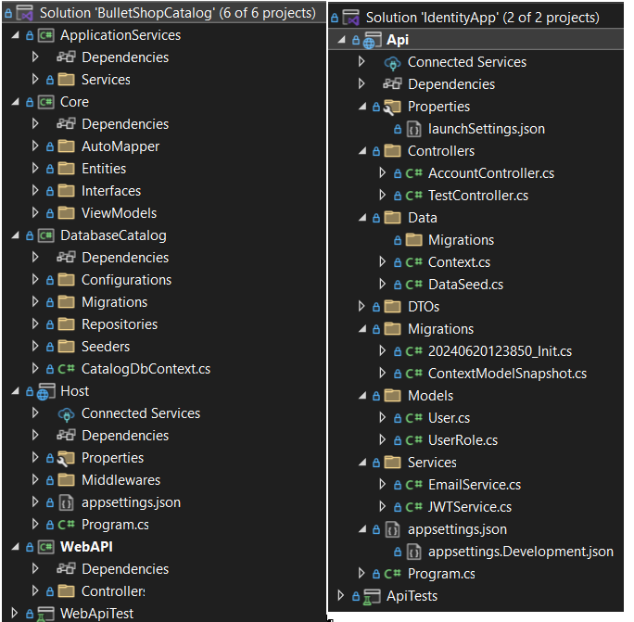
Рисунок 2.1 – структура мікросервісів «BulletShopCatalog» та «IdentityApp»

На етапі проєктування було враховано можливість використання таких хмарних механізмів: оркестрація контейнерів, автоматичне масштабування сервісів, централізований моніторинг та логування, безпечне управління конфігураціями та змінними середовища

2.3 Аналіз структур системи і моделей даних

На рисунку 2.2 відображена ER-діаграма бази даних, на якому відображена загальна структура бази, подальше пояснення моделей буде здійснюватися по даному малюнку.
Одним із ключових етапів проєктування backend-частини інтернет-магазину є формалізація структур системи та моделей даних. На даному етапі визначаються основні сутності предметної області, їх властивості та взаємозв’язки, що забезпечує коректну реалізацію бізнес-логіки та цілісність даних у розподіленій мікросервісній системі.

Проєктування моделей даних здійснюється з урахуванням принципів доменно-орієнтованого проєктування (DDD), а також специфіки мікросервісної архітектури, згідно з якою кожен сервіс має власну модель даних і окреме сховище.
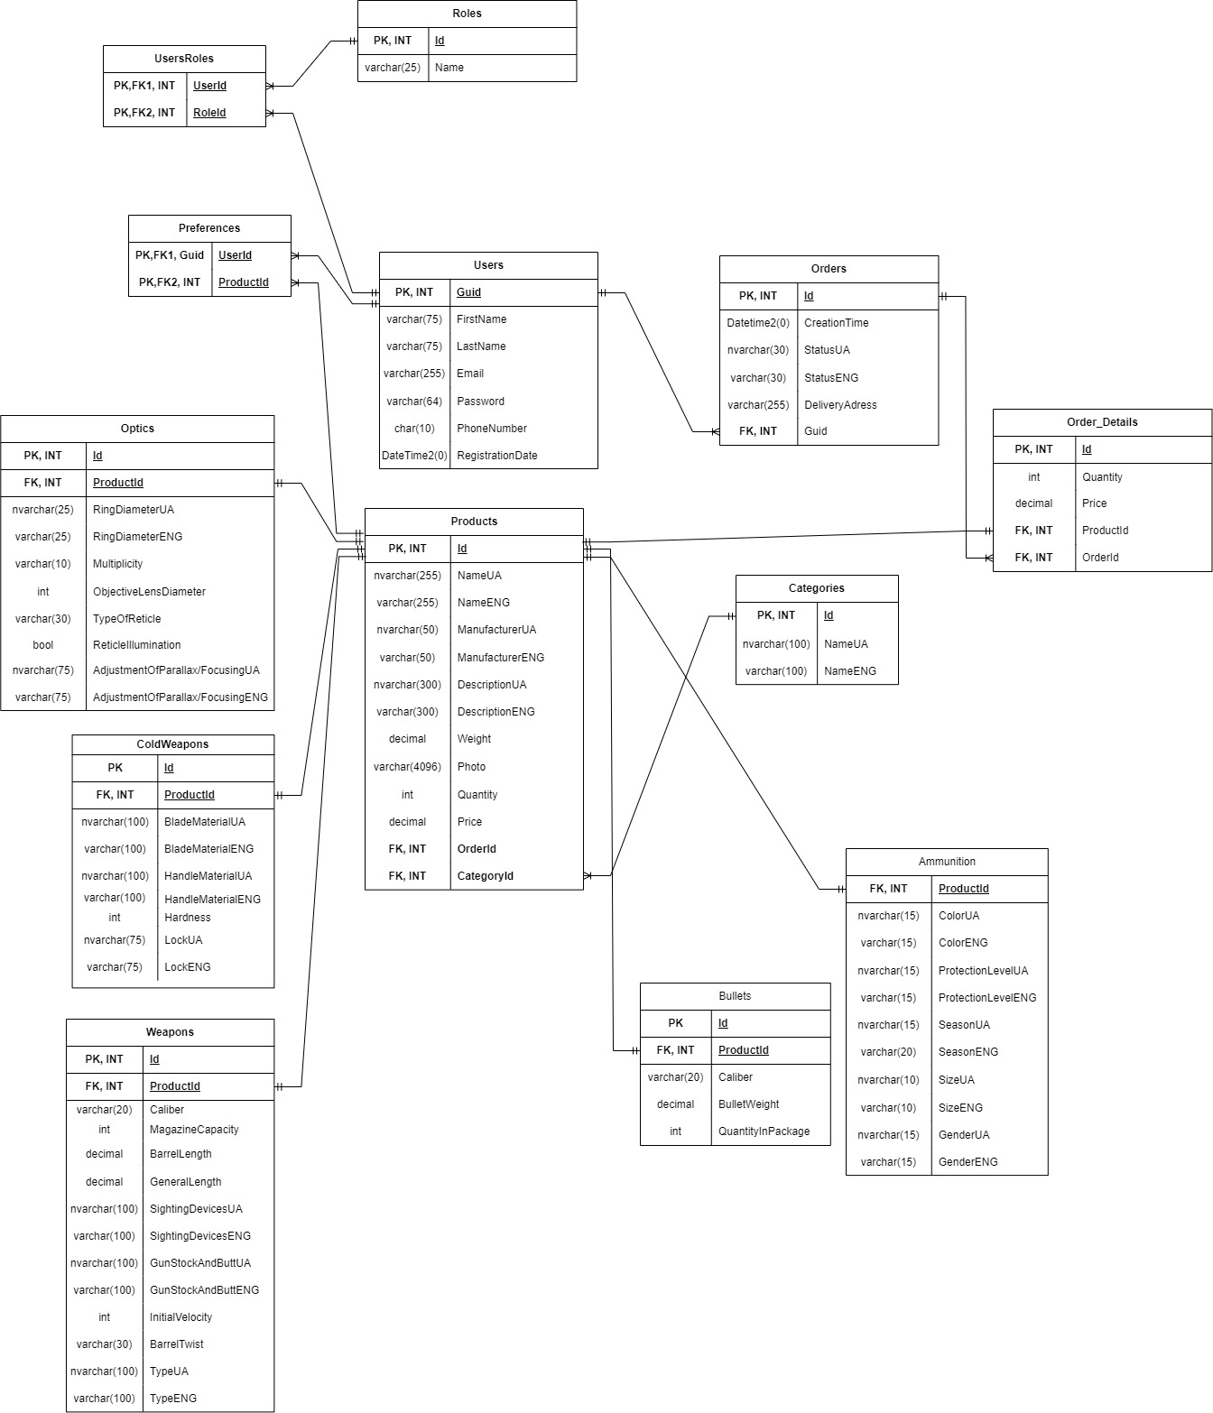
Рисунок 2.2 – ER-діаграма бази даних web-ресурсу «BulletShop»

Розроблена ER-діаграма відображає логічну модель бази даних інтернет-магазину та охоплює основні сутності, необхідні для зберігання користувацьких, товарних і замовлень даних. Центральними об’єктами є сутності Users, Products та Orders, які забезпечують реалізацію ключових бізнес-процесів електронної комерції, зокрема управління обліковими записами користувачів, каталогом товарів і процесом оформлення замовлень.
Для забезпечення гнучкої структури товарного каталогу використано ієрархічний підхід, де базова сутність Products пов’язана з категоріями (Categories) та спеціалізованими таблицями, що описують додаткові характеристики окремих типів товарів. Такий підхід дозволяє уникнути надмірної денормалізації даних і спрощує розширення системи шляхом додавання нових категорій або атрибутів без суттєвих змін базової структури.
Сутності Orders та Order_Details реалізують модель обробки замовлень із підтримкою зв’язку «один-до-багатьох», що дозволяє зберігати склад замовлення та кількість товарів. Окремо реалізовано механізм керування ролями та правами доступу користувачів через таблиці Roles та UsersRoles, що забезпечує базову підтримку авторизації. Запропонована структура бази даних відповідає принципам реляційного моделювання, забезпечує цілісність даних та є придатною для використання у мікросервісній архітектурі.
Мікросервіс управління товарами (Catalog Service) відповідає за зберігання та обробку інформації про товари, які представлені в інтернет-магазині. Основною сутністю даного сервісу є товар.
До основних атрибутів сутності Product належать:
унікальний ідентифікатор товару;
- назва товару;
- опис товару;
- ціна;
- кількість на складі;
- статус доступності;
- дата створення та оновлення запису.
Для забезпечення розширюваності системи модель може бути доповнена допоміжними сутностями, зокрема категоріями товарів або характеристиками. У межах даної дипломної роботи структура BulletShopCatalog спроєктована таким чином, щоб забезпечити швидкий доступ до даних та мінімізувати складність запитів.
Мікросервіс IdentityApp призначений для забезпечення процесів автентифікації та авторизації користувачів у системі інтернет-магазину. Його функціонування реалізовано з використанням фреймворка IdentityServer4, який відповідає за централізоване управління ідентифікацією користувачів, видачу токенів доступу та контроль прав доступу до захищених ресурсів інших мікросервісів.
Модель даних мікросервісу IdentityApp базується на стандартних сутностях ASP.NET Core Identity, розширених відповідно до потреб системи. Основними об’єктами предметної області є користувачі, ролі, дозволи, а також допоміжні сутності, що забезпечують роботу механізмів безпеки.
Ключовою сутністю є користувач (User), який зберігає облікові та ідентифікаційні дані, необхідні для процесу автентифікації. До таких даних належать унікальний ідентифікатор користувача, логін, електронна пошта, хеш пароля, а також службова інформація, що використовується для перевірки стану облікового запису. Для підвищення безпеки паролі зберігаються виключно у вигляді хешів із застосуванням криптографічних алгоритмів.
На рисунку 2.2 відображена UML-діаграма лояльності (основні етапи процесу автентифікації та авторизації у мікросервісі IdentityApp):
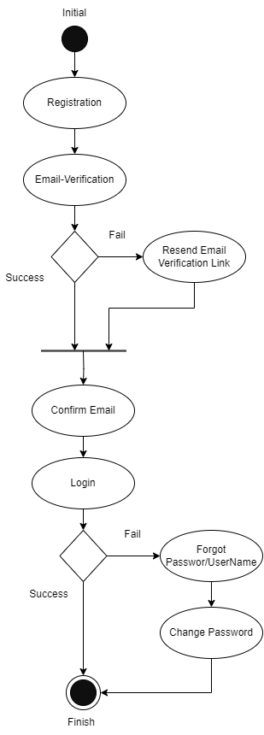
Рисунок 2.2 - UML діаграма лояльності функціоналу IdentityApp

Сутність Role використовується для реалізації рольової моделі доступу та дозволяє обмежувати функціональні можливості користувачів залежно від їхніх прав. Зв’язок між користувачами та ролями реалізується за допомогою проміжних таблиць, що забезпечує підтримку відношення типу «багато-до-багатьох».
Для забезпечення роботи протоколів OAuth 2.0 та OpenID Connect у базі даних також зберігаються конфігураційні дані клієнтів, ресурсів та дозволів, які використовуються IdentityServer4 для генерації та перевірки токенів доступу. Це дозволяє іншим мікросервісам системи безпечно взаємодіяти з сервісом ідентифікації без необхідності зберігати облікові дані користувачів локально.
База даних мікросервісу IdentityApp є ізольованою від інших сервісів, що відповідає принципам мікросервісної архітектури та підвищує рівень безпеки системи. Такий підхід дозволяє незалежно масштабувати сервіс автентифікації, оновлювати механізми безпеки та мінімізувати вплив змін на інші компоненти інтернет-магазину.
Відповідно до принципів мікросервісної архітектури, кожен сервіс має власну модель даних і не здійснює прямого доступу до бази даних іншого сервісу. Взаємодія між BulletShopCatalog та IdentityApp відбувається виключно через API або обмін повідомленнями.
Ідентифікатори товарів використовуються як посилання між сервісами, проте повна інформація про товар зберігається лише у Catalog Service. Такий підхід забезпечує слабку зв’язаність компонентів та підвищує масштабованість системи.
Для реалізації доступу до даних використовується ORM-засіб Entity Framework Core. Моделі даних проєктуються з урахуванням вимог EF Core, зокрема підтримки первинних ключів, навігаційних властивостей та міграцій бази даних.
Розділення моделей на доменні сутності та об’єкти передачі даних (DTO) дозволяє зменшити зв’язаність між рівнями застосунку та підвищити безпеку API.

2.4 Діаграма прецедентів (Use Case) системи

Діаграма прецедентів використовується для відображення функціональних можливостей системи з точки зору користувачів та зовнішніх акторів. У межах backend-частини інтернет-магазину виділяються такі основні актори:
Адміністратор: виконує функції з підтримки і обслуговування системи. Його можливості включають:
- Додавання, редагування та видалення продуктів: Адміністратор може додавати нові товари до каталогу, оновлювати їхню інформацію та видаляти застарілі або непотрібні товари.
- Керування користувачами: Адміністратор має можливість керувати обліковими записами користувачів, надавати та відкликати доступи, а також модифікувати дані користувачів.
- Обробка замовлень: Адміністратор може переглядати, підтверджувати та обробляти замовлення користувачів, слідкувати за їх статусом та вирішувати можливі проблеми.
Користувачі інтернет-магазину мають наступні можливості:
- Перегляд продуктів: Користувачі можуть переглядати асортимент товарів, бачити їхні характеристики, фото та відгуки інших покупців.
- Пошук товарів на сайті: Користувачі можуть шукати необхідні продукти за допомогою пошукового рядка, використовуючи різні фільтри та категорії.
- Додавання продукту до кошика: Користувачі можуть додавати товари до свого кошика для подальшого придбання.
- Оформлення замовлення: Користувачі можуть оформляти замовлення, заповнюючи необхідні дані, вибираючи метод оплати та доставки.
- Перегляд та редагування профілю: Користувачі можуть переглядати та редагувати свою особисту інформацію, адреси доставки та інші налаштування.
Відвідувачі мають обмежений доступ до функціоналу сайту, однак можуть:
- Перегляд продуктів: Відвідувачі можуть переглядати доступні товари без можливості їх купівлі.
- Додавання продукту до кошика: Відвідувачі можуть додавати товари до кошика, але для завершення покупки необхідно зареєструватися.
UML-діаграма з усіма акторами та базовим функціоналом web-ресурсу зображена на рисунку 2.3
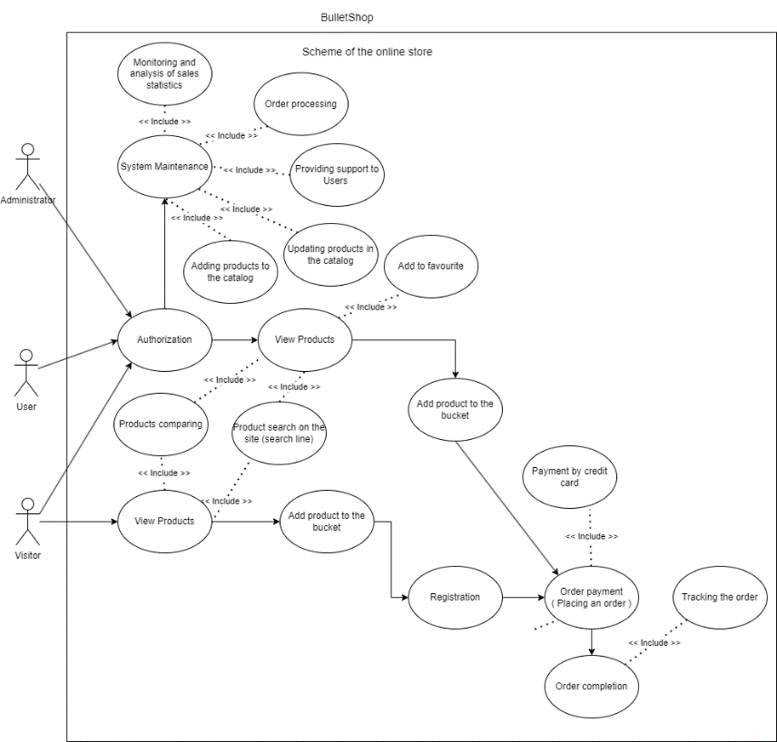
Рисунок 2.3 - UML діаграма варіантів використання адміністратора, авторизованого користувача та відвідувача сайту

2.5 Проєктування архітектури розгортання в Azure

Під час проєктування архітектури розгортання backend-частини інформаційної системи важливим етапом є вибір оптимальної моделі хостингу, яка забезпечує масштабованість, надійність, безпеку та зручність супроводу мікросервісного застосунку. Платформа Microsoft Azure надає декілька підходів до розгортання серверних застосунків, кожен з яких має свої переваги та обмеження.
Одним із базових підходів є використання Azure App Service, який надає повністю кероване середовище для розгортання веб-застосунків і Web API. Даний підхід дозволяє швидко розгорнути застосунок без необхідності керування інфраструктурою, операційною системою та мережевими налаштуваннями. App Service забезпечує вбудовану підтримку масштабування, моніторингу та інтеграцію з іншими сервісами Azure. Однак при використанні мікросервісної архітектури цей підхід має певні обмеження, зокрема недостатню гнучкість у керуванні середовищем виконання, залежність від специфіки платформи та складність уніфікації середовищ між локальною розробкою та продуктивним середовищем.
Альтернативним і більш сучасним підходом є контейнеризація backend-застосунків за допомогою Docker з подальшим розгортанням контейнерів у хмарному середовищі. Контейнерний підхід дозволяє інкапсулювати застосунок разом з усіма його залежностями, що забезпечує ідентичність середовищ розробки, тестування та експлуатації. Для мікросервісної архітектури це є особливо важливим, оскільки кожен сервіс може мати власні залежності, конфігурації та життєвий цикл.
Контейнерне розгортання в Azure може бути реалізоване з використанням таких сервісів, як Azure Container Registry для зберігання Docker-образів та Azure App Service for Containers або оркестраційних платформ. Такий підхід підвищує переносимість застосунку, спрощує автоматизацію процесів розгортання та забезпечує кращу масштабованість системи в цілому.
Порівняльний аналіз показує, що для мікросервісного backend-застосунку, який складається з кількох незалежних сервісів (зокрема сервісів автентифікації, каталогу товарів, замовлень та кошика), контейнерний підхід є більш доцільним. Він відповідає сучасним практикам розробки програмного забезпечення, дозволяє реалізувати принципи ізоляції сервісів та спрощує подальший розвиток і підтримку системи.
З огляду на зазначене, у межах даної дипломної роботи як базовий підхід до розгортання backend-частини системи обрано контейнеризовану архітектуру з використанням хмарної платформи Microsoft Azure.

2.6 Проєктування таргетної архітектури розгортання backend-системи в Microsoft Azure

Таргетна архітектура розгортання backend-частини інформаційної системи була спроєктована з урахуванням принципів мікросервісної архітектури, контейнеризації та хмароорієнтованого підходу (cloud-native). Основною метою проєктування є забезпечення масштабованості, відмовостійкості, безпеки та можливості подальшого розвитку системи без суттєвих змін її архітектурної основи.
Backend-система складається з декількох незалежних Web API-сервісів, кожен з яких реалізує окрему бізнес-функцію (зокрема сервіс ідентифікації та авторизації, сервіс каталогу товарів, сервіс обробки замовлень тощо). Кожен мікросервіс контейнеризований за допомогою Docker та розгортається як окремий контейнер. Для зберігання Docker-образів використовується Azure Container Registry, що дозволяє централізовано керувати версіями образів і забезпечує інтеграцію з іншими сервісами Azure.
Розгортання контейнеризованих backend-сервісів здійснюється за допомогою Azure App Service for Containers, який забезпечує кероване середовище виконання контейнерів без необхідності ручного адміністрування серверної інфраструктури. Даний сервіс підтримує горизонтальне масштабування, автоматичне оновлення контейнерів та інтеграцію з системами моніторингу. Кожен мікросервіс розгортається як окремий App Service, що відповідає принципу ізоляції сервісів та спрощує їх незалежне масштабування і оновлення.
Для зберігання даних використовується реляційна база даних, розгорнута як Azure SQL Database, що забезпечує високу доступність, резервне копіювання та керування продуктивністю на рівні платформи. Доступ до бази даних здійснюється виключно з backend-сервісів через захищені з’єднання. Конфіденційні дані та параметри підключення зберігаються у змінних середовища або керуються за допомогою сервісів безпечного зберігання секретів.
Взаємодія між клієнтською частиною застосунку та backend-сервісами відбувається через HTTPS-запити, що гарантує захист передаваних даних. Для централізованого доступу до мікросервісів може використовуватися API Gateway або єдина точка входу, яка забезпечує маршрутизацію запитів, базову валідацію та контроль доступу.
Запропонована архітектура розгортання відповідає сучасним вимогам до хмарних інформаційних систем, забезпечує високу гнучкість та дозволяє масштабувати окремі компоненти системи відповідно до навантаження. Такий підхід також спрощує процес автоматизації розгортання та подальшу інтеграцію CI/CD-процесів.
Діаграма архітектури розгортання відображає хмарну інфраструктуру backend-системи, розгорнутої в середовищі Microsoft Azure, та взаємодію між її основними компонентами. Усі мікросервіси системи реалізовані як контейнеризовані Web API-застосунки та розміщені в окремих екземплярах Azure App Service for Containers, що забезпечує їхню ізоляцію та незалежне масштабування.
Docker-образи мікросервісів зберігаються в Azure Container Registry, звідки автоматично завантажуються під час деплою. Для зберігання даних використовується Azure SQL Database, до якої мають доступ виключно backend-сервіси через захищені з’єднання. Обмін даними між мікросервісами здійснюється за допомогою HTTP-запитів та асинхронної взаємодії через брокер повідомлень, що підвищує надійність та зменшує зв’язаність компонентів системи.
Клієнтська частина взаємодіє з backend-сервісами через захищений HTTPS-інтерфейс, що гарантує конфіденційність і цілісність переданих даних. Запропонована діаграма наочно демонструє структуру розгортання системи, спрощує її аналіз та підтверджує відповідність сучасним підходам до проєктування мікросервісних рішень у хмарному середовищі.

2.7 Модель деплою та CI/CD Pipeline

У сучасних хмарних та мікросервісних системах процес розгортання програмного забезпечення є критично важливим етапом життєвого циклу застосунку. Для забезпечення стабільності, повторюваності та мінімізації людського фактору в межах даної дипломної роботи обрано підхід автоматизованого розгортання на основі концепції CI/CD (Continuous Integration / Continuous Deployment).
Модель деплою передбачає автоматизацію всіх ключових етапів доставки програмного продукту - від збереження вихідного коду до розгортання мікросервісів у хмарному середовищі Microsoft Azure. Це дозволяє забезпечити швидке внесення змін, контроль якості коду та зменшення ризиків під час оновлення системи.
Опис CI/CD-pipeline: процес деплою починається з роботи розробника з системою контролю версій Git. Усі зміни в коді backend-мікросервісів (Catalog Service, Order Service, Identity Service) фіксуються у віддаленому репозиторії. Після виконання коміту автоматично ініціюється процес безперервної інтеграції.
На етапі Continuous Integration виконуються:
- автоматичне збирання проєкту (.NET build);
- виконання базових перевірок коректності коду;
- формування Docker-образів для кожного мікросервісу.
Після успішного завершення CI-етапу згенеровані Docker-образи публікуються до Azure Container Registry, який використовується як централізоване сховище контейнерів.
На етапі Continuous Deployment відбувається автоматичне розгортання контейнерів у цільове хмарне середовище. Для цього використовується сервіс Azure App Service for Containers або контейнеризоване середовище, налаштоване для запуску мікросервісів. Кожен мікросервіс розгортається незалежно, що відповідає принципам мікросервісної архітектури та дозволяє масштабувати компоненти окремо.
Завдяки такому підходу оновлення системи відбувається без повної зупинки сервісу, а у разі помилки є можливість швидкого повернення до попередньої стабільної версії.

2.8 Висновок до розділу

У другому розділі дипломної роботи було виконано комплексне дослідження та проєктування інтернет-магазину як розподіленої програмної системи, орієнтованої на роботу в хмарному середовищі Microsoft Azure. Розділ присвячено аналізу архітектурних рішень, моделей даних, алгоритмів взаємодії компонентів і підготовці системи до подальшої реалізації та розгортання.
У межах розділу було проведено аналіз об’єкта дослідження — backend-частини інтернет-магазину, визначено його призначення, основні бізнес-процеси, функціональні та нефункціональні вимоги, а також архітектурні обмеження. Це дозволило сформувати чітке уявлення про вимоги до системи та обґрунтувати вибір мікросервісної архітектури як базового підходу до реалізації проєкту.
Було досліджено обрану мікросервісну архітектуру, виконано формальний опис основних мікросервісів, визначено способи їх взаємодії та проаналізовано використані технології платформи .NET. Окрему увагу приділено виявленню можливих вузьких місць системи та способам їх мінімізації в умовах хмарного середовища.
У процесі проєктування було розроблено модель бази даних, побудовано ER-діаграми, логічну структуру таблиць, зв’язків та індексів, а також описано доменні моделі та структури передачі даних. Це забезпечило цілісність і узгодженість збереження даних у межах окремих мікросервісів.
Також було виконано проєктування архітектури розгортання системи в Microsoft Azure, розглянуто можливі варіанти деплою та сформовано цільову архітектуру дипломної роботи з використанням контейнеризації та хмарних сервісів. Для цього було розроблено структурні, компонентні та розгортальні діаграми, які наочно відображають взаємодію елементів системи.
Крім того, у розділі було описано алгоритми обробки замовлень, взаємодії мікросервісів, масштабування ресурсів у хмарному середовищі та модель автоматизованого деплою з використанням CI/CD. Завершальним етапом стало формування методики експериментальних досліджень, що дозволяє оцінити продуктивність, стабільність та ефективність роботи системи.
Отримані результати створюють теоретичну та проєктну основу для реалізації та практичного впровадження інтернет-магазину, що буде детально розглянуто в наступному розділі дипломної роботи.

- РОЗРОБКА ТА ПРАКТИЧНА РЕАЛІЗАЦІЯ

  - Контейнеризація мікросервісів. Підготовка до роботи в Production.

Для забезпечення уніфікованого середовища виконання та спрощення розгортання у хмарі було реалізовано контейнеризацію обох мікросервісів — BulletShopCatalog API та Identity API. Кожен сервіс упаковано у власний Docker-контейнер, що дозволяє:
- ізолювати залежності та середовище виконання;
- забезпечити стабільність роботи при запуску на різних платформах;
- підготувати проєкт до хмарного деплою та CI/CD.
Створюємо у корені обох проектів файл Dockerfile - текстовий файл, що містить послідовні інструкції (команди) для автоматизованого створення Docker-образу. Це, по суті, скрипт, який описує, як зібрати контейнер, вказуючи базовий образ, встановлюючи залежності, копіюючи файли, конфігуруючи мережу та визначаючи команду для запуску програми. Кожна інструкція створює новий "шар" в образі, що робить процес збірки ефективним і багаторазово використовуваним.
Код Dockerfile для проекту BulletShopCatalog:
FROM mcr.microsoft.com/dotnet/aspnet:6.0 AS base
WORKDIR /app
EXPOSE 80
FROM mcr.microsoft.com/dotnet/sdk:6.0 AS build
WORKDIR /src
COPY IdentityApp.sln ./
COPY Api/Api.csproj Api/
COPY AccountControllerTest/AccountControllerTest.csproj AccountControllerTest/
COPY ApiTests/ApiTests.csproj ApiTests/
RUN dotnet restore Api/Api.csproj
COPY . .
RUN dotnet publish Api/Api.csproj -c Release -o /app/publish /p:UseAppHost=false
FROM base AS final
WORKDIR /app
COPY --from=build /app/publish .
ENTRYPOINT ["dotnet", "Api.dll"]
У Dockerfile обох проєктів використовується мультістадійна збірка, що дозволяє спочатку виконати компіляцію та публікацію коду, а потім сформувати легкий runtime-образ. Основні команди в Dockerfile:
- FROM mcr.microsoft.com/dotnet/aspnet:6.0 AS base - встановлює базовий runtime-образ для запуску застосунку;
- WORKDIR /app - задає робочу директорію всередині контейнера;
- EXPOSE 80 - відкриває порт для HTTP-запитів;
- FROM mcr.microsoft.com/dotnet/sdk:6.0 AS build - базовий образ з .NET SDK для компіляції;
- COPY та RUN dotnet restore - копіюють проєктні файли та відновлюють залежності;
- RUN dotnet publish ... - компілює та публікує застосунок у Release-конфігурації;
- COPY --from=build /app/publish . та ENTRYPOINT ["dotnet", "...dll"] - копіюють публікацію в runtime-контейнер та визначають команду запуску.
Код файлу Dockerfile в проекті BulletShopCatalog:
FROM mcr.microsoft.com/dotnet/aspnet:6.0 AS base
WORKDIR /app
EXPOSE 80
FROM mcr.microsoft.com/dotnet/sdk:6.0 AS build
WORKDIR /src
COPY ["BulletShopCatalog.sln", "./"]
COPY ["ApplicationServices/ApplicationServices.csproj", "ApplicationServices/"]
COPY ["Core/Core.csproj", "Core/"]
COPY ["DatabaseCatalog/DatabaseCatalog.csproj", "DatabaseCatalog/"]
COPY ["WebAPI/WebAPI.csproj", "WebAPI/"]
COPY ["Host/Host.csproj", "Host/"]
COPY ["WebApiTest/WebApiTest.csproj", "WebApiTest/"]
RUN dotnet restore "Host/Host.csproj"
COPY . .
WORKDIR "/src/Host"
RUN dotnet publish "Host.csproj" -c Release -o /app/publish /p:UseAppHost=false
FROM base AS final
WORKDIR /app
COPY --from=build /app/publish .
ENTRYPOINT ["dotnet", "Host.dll"]
Варто зазначити незначні відмінності між Dockerfile обох проєктів:
У IdentityApp відновлення залежностей та публікація виконуються для конкретного проекту Api.csproj, тоді як у BulletShopCatalog Dockerfile відновлює залежності проекту Host.csproj, а також включає копіювання кількох додаткових підпроєктів (Core, ApplicationServices, DatabaseCatalog, WebAPI, WebApiTest).
Робоча директорія для публікації у BulletShopCatalog встановлюється у /src/Host, щоб коректно зібрати проект Host, а для IdentityApp — /src.
Вхідний файл для запуску (ENTRYPOINT) відповідно Api.dll для IdentityApp та Host.dll для BulletShopCatalog.
Таке оформлення дозволяє показати уніфіковану структуру Dockerfile та пояснити, як адаптуються команди під специфіку кожного сервісу, не дублюючи весь код двічі.
Для підготовки мікросервісів до роботи у production-оточенні було реалізовано низку важливих механізмів та налаштувань, що забезпечують надійність, безпеку та простоту обслуговування системи.
Автоматичні міграції бази даних - обох сервісах (Catalog API та Identity API) реалізовано автоматичне застосування міграцій Entity Framework Core при старті застосунку. Це дозволяє синхронізувати схему бази даних з моделями даних без ручного втручання, що критично для хмарного деплою. Приклад налаштування в коді зображений на рисунку 3.1
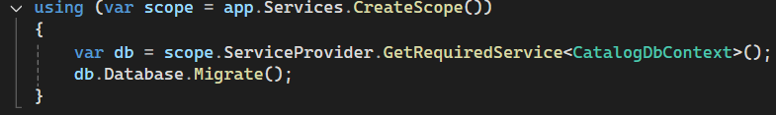
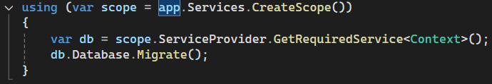
Рисунок 3.1 – Приклад налаштування автоматичних міграцій баз даних в обох проектах

Health Checks - Для забезпечення базового моніторингу доступності сервісів було реалізовано Health Checks. Це дозволяє перевіряти доступність бази даних, готовність сервісу приймати запити, коректність підключення до залежних сервісів (за потреби).
Приклад налаштування Health Checks у BulletShopCatalog API:
builder.Services.AddHealthChecks()
.AddSqlServer(configuration.GetConnectionString("CatalogDb"));
Після цього доступний endpoint /health, який повертає статус сервісу.
Best Practices для Production:
- Використання змінних середовища замість жорстко закодованих налаштувань (рядки підключення до бази, ключі API тощо).
- Мінімізація розміру Docker-образів через мультістадійні збірки.
- Логування у production-режимі з можливістю централізованого збору логів через Application Insights або інші сервіси.
- Готовність до CI/CD, що дозволяє автоматично збирати, тестувати та розгортати оновлення.

3.2 Налаштування змінних середовища, Docker compose та інфраструктури в Azure.

Для спрощення локальної розробки та тестування мікросервісів було використано Docker Compose, який дозволяє одночасно запускати кілька контейнерів із залежностями, забезпечуючи ізольоване та узгоджене середовище виконання.
Призначення Docker Compose - Docker Compose дозволяє:
- запускати одночасно BulletShopCatalog API, IdentityApp API та SQL Server у окремих контейнерах;
- автоматично налаштовувати мережу між контейнерами;
- передавати конфігурацію через змінні середовища;
- зручно тестувати локальні зміни перед деплоєм у хмару.
Приклад конфігурації (docker-compose.yml):
version: "3.9"
services:
sqlserver:
image: mcr.microsoft.com/mssql/server:2022-latest
container_name: bulletshop-sql
environment:
ACCEPT_EULA: "Y"
SA_PASSWORD: "YourStrong!Passw0rd"
ports:
- "1433:1433"
volumes:
- sql_data:/var/opt/mssql
networks:
- bulletshop-net
bulletshop-catalog:
image: bulletshop-catalog
container_name: bulletshop-catalog
depends_on:
- sqlserver
environment:
ASPNETCORE_ENVIRONMENT: Development
ConnectionStrings__DefaultConnection: >
Server=sqlserver;
Database=BulletShopCatalog;
User Id=sa;
Password=YourStrong!Passw0rd;
TrustServerCertificate=True
ports:
- "5001:80"
networks:
- bulletshop-net
bulletshop-identity:
image: bulletshop-identity
container_name: bulletshop-identity
depends_on:
- sqlserver
environment:
ASPNETCORE_ENVIRONMENT: Development
ConnectionStrings__DefaultConnection: >
Server=sqlserver;
Database=IdentityDb;
User Id=sa;
Password=YourStrong!Passw0rd;
TrustServerCertificate=True
ports:
- "5002:80"
networks:
- bulletshop-net
volumes:
sql_data:
networks:
bulletshop-net:
driver: bridge
Пояснення конфігурації:
- sqlserver — контейнер з MSSQL Server, де зберігаються всі дані;
- bulletshop-catalog та bulletshop-identity — сервіси, підключені до SQL Server через змінні середовища (ConnectionStrings__DefaultConnection);
- depends_on гарантує, що сервіси запускаються після запуску бази даних;
- networks створює ізольовану мережу між контейнерами, щоб вони могли взаємодіяти без відкриття зовнішніх портів;
- volumes забезпечує збереження даних бази навіть після зупинки контейнера.
Щоб перевірити, чи контейнери запускаються, заходимо в термінал та виконуємо команду docker-compose up –d. Результат виконання зображений на рисунку 3.2
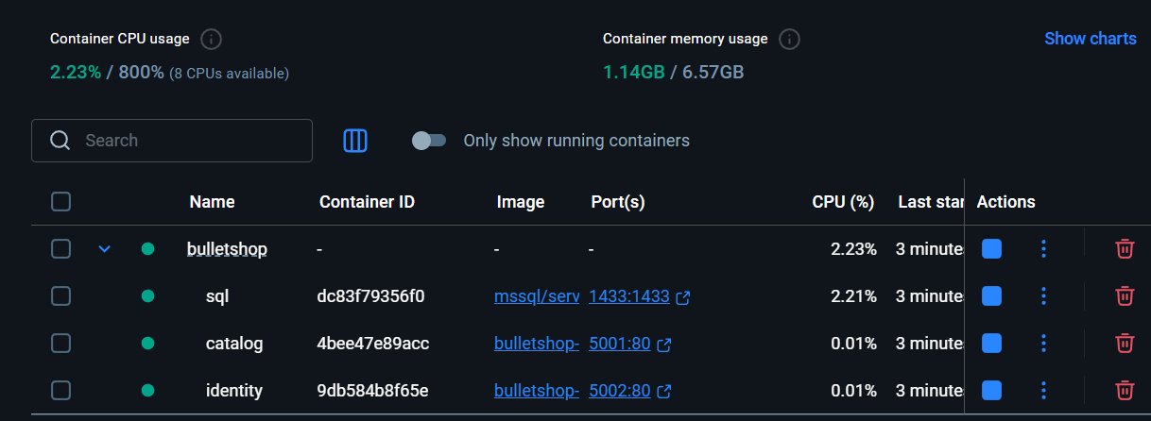
Рисунок 3.2 – Вигляд запущених контейнерів за допомогою docker-compose у програмі Docker Desktop

Проєкти BulletShopCatalog API та Identity API запущені локально через Docker Compose. Використання docker-compose.yml дозволило одночасно підняти базу даних та обидва сервіси у ізольованих контейнерах. Перевірка через команду docker ps підтвердила, що всі контейнери працюють у статусі Up.
У межах даного етапу було налаштовано хмарну інфраструктуру для підтримки мікросервісної архітектури. Основні компоненти: Resource Group, Azure SQL Database, Azure Container Registry, Azure App Service, Key Vault, а також Application Insights для моніторингу. Основні компоненти хмарної інфраструктури зображено на рисунку 3.3
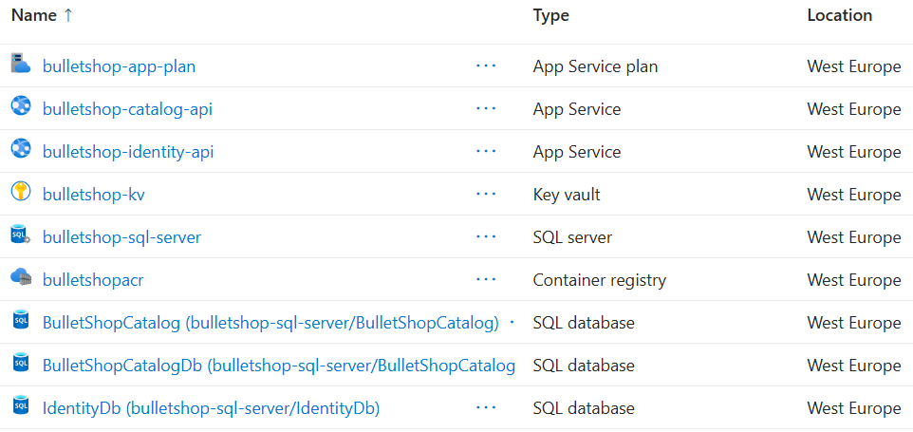
Рисунок 3.3 – список компонентів хмарної інфраструктури Azure, що знаходяться в Resource Group

Resource Group слугує контейнером для всіх ресурсів Azure, що належать до одного проєкту. Це забезпечує централізоване управління та спрощує адміністрування.
- В Resource Group було додано усі сервіси, що належать до проекту BulletShop.
- Resource Group дозволяє налаштовувати спільні політики та теги для обліку ресурсів.
Для кожного мікросервісу створено окрему Azure SQL Database:
- Catalog API підключається до бази BulletShopCatalog;
- Identity API підключається до бази IdentityDb.
Підключення реалізовано через змінні середовища (ConnectionStrings) без жорсткого зберігання секретів у коді. Це відповідає best practices з безпеки та гнучкості.
Для зберігання Docker-образів було створено ACR ( Azure Container Registry ) - це керований приватний реєстр контейнерів від Microsoft Azure, який дозволяє створювати, зберігати та керувати образами контейнерів (наприклад, Docker) та пов'язаними артефактами в безпечному середовищі. Він інтегрується з іншими сервісами Azure та інструментами CI/CD, пропонуючи можливості для автоматизації збірки (ACR Tasks), геореплікації та керування доступом, що робить його центральним місцем для образів у хмарних розгортаннях., куди було виконано docker push обох сервісів.
Контейнери перевірено через Azure Portal, що підтвердило коректність побудови та тегування образів (latest).
Azure App Service / Azure Container Apps - обидва сервіси розгорнуто у Azure App Service (Web App for Containers); Контейнери з ACR під’єднані до відповідних Web App. Після розгортання сервіси успішно стартували зі статусом Running, що підтверджено логами виконання та відсутністю runtime-помилок.
Key Vault - для безпечного зберігання секретів (рядки підключення, ключі API) було використано Azure Key Vault. Сервіси підключаються до Key Vault через Managed Identity, що дозволяє уникнути жорсткого зберігання секретів у коді чи налаштуваннях App Service.
Application Insights - для моніторингу роботи сервісів інтегровано Application Insights. Збираються метрики продуктивності, запити, помилки та інші телеметричні дані, що дозволяє оперативно реагувати на проблеми та аналізувати продуктивність системи.

3.3 Розгортання мікросервісної системи

Розгортання мікросервісної системи виконувалося у два етапи: ручний деплой контейнерів та автоматизований деплой із використанням CI/CD. Такий підхід дозволив поетапно перевірити коректність контейнеризації, інфраструктури та процесу безперервної інтеграції.
Manual Deployment - на початковому етапі було реалізовано ручний деплой Docker-контейнерів у хмарну інфраструктуру Azure. Даний підхід дозволив перевірити коректність конфігурації образів, підключення до Azure SQL Database та запуск сервісів у production-оточенні.
Процес ручного деплою включав наступні кроки:
- Збірка Docker-образів локально для кожного мікросервісу:
docker build -t bulletshop-catalog .
docker build -t bulletshop-identity .
- Авторизація в Azure Container Registry:
az acr login --name <ACR_NAME>
- Тегування образів для публікації в ACR:
docker tag bulletshop-catalog <acr_name>.azurecr.io/bulletshop-catalog:latest
docker tag bulletshop-identity <acr_name>.azurecr.io/bulletshop-identity:latest
- Публікація образів у Azure Container Registry:
docker push <acr_name>.azurecr.io/bulletshop-catalog:latest
docker push <acr_name>.azurecr.io/bulletshop-identity:latest
Після успішного завантаження контейнерів в ACR вони стали доступні для використання в Azure App Service.
Для кожного мікросервісу було створено окремий Azure App Service (Web App for Containers). У налаштуваннях кожного Web App вказано:
- підключення до відповідного Docker-образу з ACR;
- використання тегу latest;
- змінні середовища (рядки підключення до баз даних, режим виконання Production);
- доступ до секретів через Azure Key Vault.
Після підключення контейнерів сервіси успішно запустилися у статусі Running, що підтверджується логами виконання в Azure Portal ( Рисунок 3.4 )
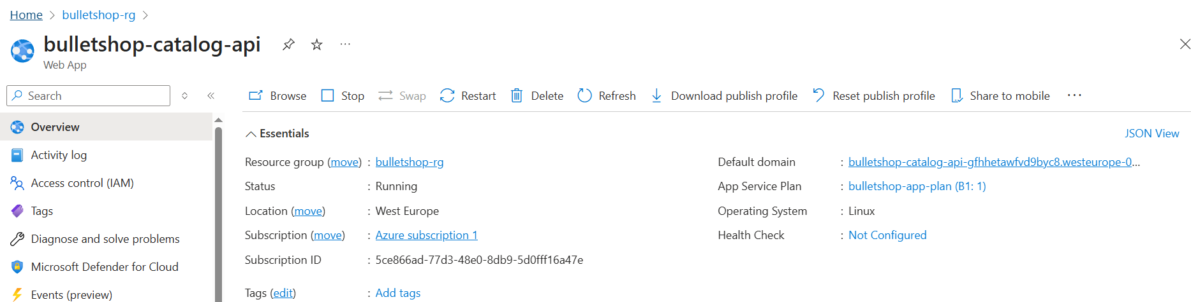
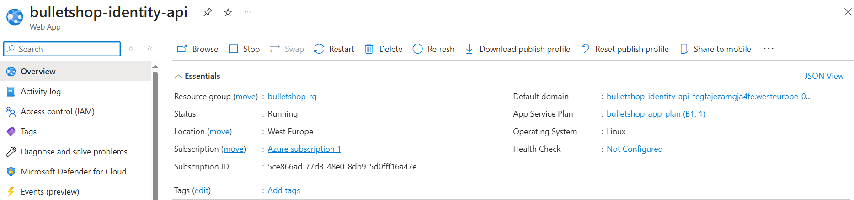
Рисунок 3.4 – скріншоти розгорнутих Web Apps в Azure

Logging та Monitoring - для контролю роботи сервісів було використано стандартні механізми логування ASP.NET та інтеграцію з Application Insights. Це дозволяє:

- відстежувати HTTP-запити;
- аналізувати помилки виконання;
- отримувати метрики продуктивності;
- контролювати доступність сервісів у реальному часі.
Приклад логів одного з сервісів зображено на рисунку 3.5
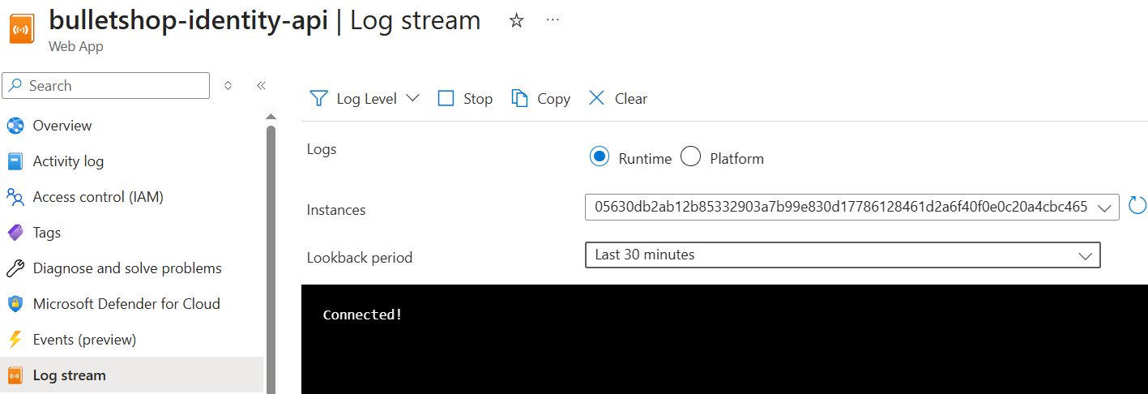
Рисунок 3.5 – Log stream мікросервісу IdentityApp

CI/CD Deployment (GitHub Actions) - для автоматизації процесу деплою було реалізовано CI/CD-пайплайн із використанням GitHub Actions.
Основні етапи пайплайну:
- Build — збірка проєкту та Docker-образу;
- Test — виконання тестів (за наявності);
- Publish — публікація Docker-образу в Azure Container Registry;
- Deploy — автоматичне оновлення контейнера в Azure App Service.
Використання CI/CD дозволяє:
- мінімізувати ручні операції;
- зменшити ризик помилок при деплої;
- забезпечити швидке оновлення сервісів при зміні коду.
Автоматичні міграції та Health Checks у хмарі - Після деплою при старті кожного контейнера автоматично застосовуються міграції Entity Framework Core, що гарантує актуальність схеми бази даних.
Health Checks дозволяють Azure App Service перевіряти доступність сервісів та їхніх залежностей, що є стандартною практикою для production-систем.

3.4 Тестування системи

Метою тестування є перевірка коректності роботи мікросервісної системи, її стабільності, відмовостійкості та готовності до використання у production-середовищі. Тестування проводилось як у локальному середовищі (Docker Compose), так і у хмарному середовищі Microsoft Azure.
Функціональне тестування: Функціональне тестування виконувалося шляхом надсилання HTTP-запитів до API сервісів Catalog та Identity та аналізу отриманих відповідей.
Перевірялися наступні сценарії:
- доступність сервісів після запуску контейнерів;
- коректність підключення до бази даних;
- робота основних endpoint-ів API;
- коректна обробка помилкових запитів.
Тестування виконувалося за допомогою інструментів Postman та браузера.
Задаємо правильний шлях до методу та тестуємо метод Реєстрації користувача в систему, у мікросервісі IdentityApp що розгорнутий в Azure
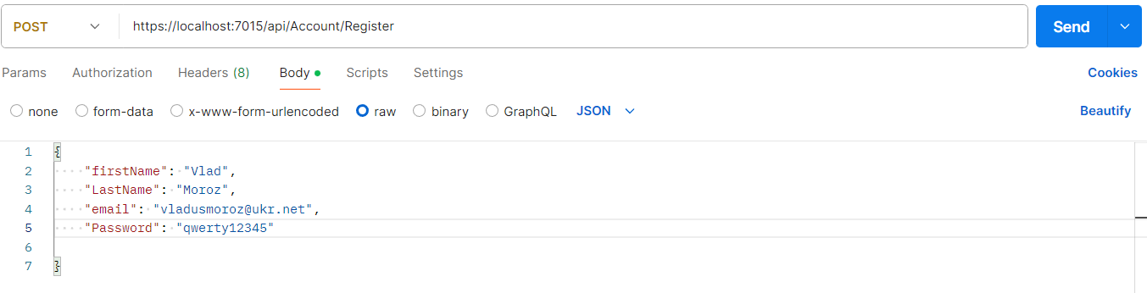
Рисунок 3.6 – Тіло запиту HttpPost-метода «Register»

Сервер успішно обробив наш запит, тіло відповіді зображено на рисунку 3.7
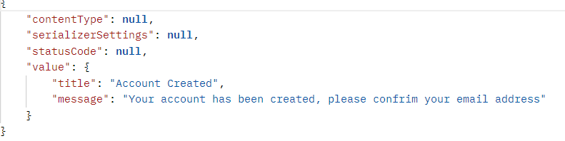
Рисунок 3.7 - Тіло запиту HttpPost-метода «Register»

Попередньо підтвердивши Email-адресу, ми можемо залогінитися в нашу систему:
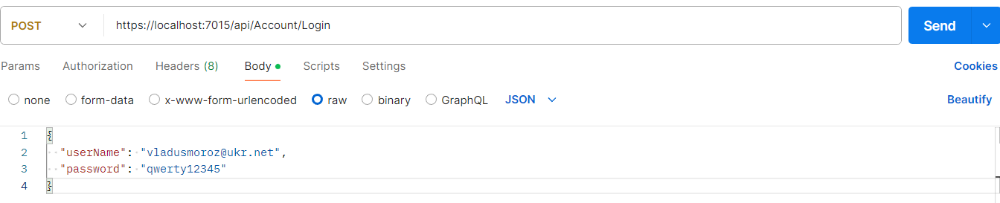
Рисунок 3.8 – Тіло запиту HttpPost-метода «Login»
Якщо дані при авторизації введені вірно, система успішно нас авторизує та видасть користувачу JWT-токен:

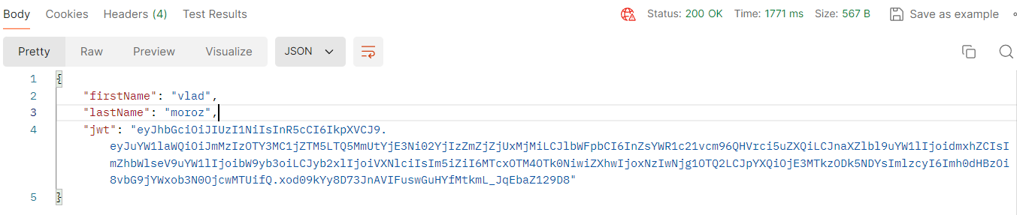
Рисунок 3.9 – Тіло відповіді HttpPost-метода «Login»

Логування та моніторинг - для аналізу роботи системи використовувалися журнали виконання (Log Stream) в Azure App Service. Під час тестування було перевірено:
відображення інформаційних повідомлень про запуск сервісів;
логування процесу підключення до бази даних;
фіксацію попереджень та помилок у разі некоректної конфігурації.
Наявність централізованого логування дозволяє швидко виявляти проблеми та підвищує зручність супроводу системи.
Тестування відмовостійкості - Тестування відмовостійкості проводилося шляхом перезапуску контейнерів та сервісів у Azure App Service. Метою тестування було перевірити здатність системи відновлювати роботу після збоїв.
У процесі тестування було перевірено:
- автоматичний повторний запуск сервісів після перезапуску;
- збереження працездатності після повторного деплою нової версії контейнера;
- коректну ініціалізацію застосунку після оновлення конфігурацій середовища.
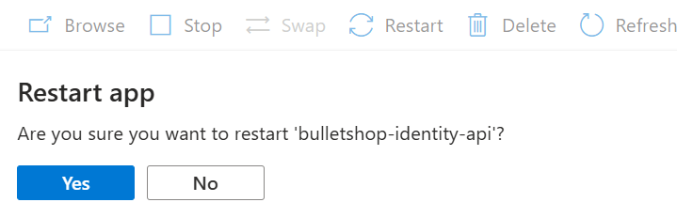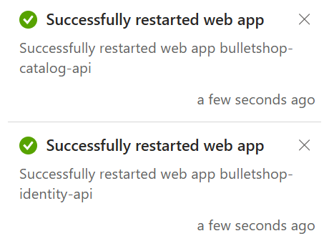
Рисунок 3.10 – результат перевірки відмовостійкості Сервісу BulletShopCatalog

Результати тестування підтвердили, що система здатна коректно відновлювати роботу без втрати функціональності.

3.5 Оцінка достовірності та практичної цінності

Достовірність результатів, отриманих у межах третього розділу бакалаврської роботи, забезпечується використанням сучасних, загальноприйнятих у промисловій розробці програмного забезпечення технологій, інструментів та підходів. Реалізовані рішення базуються на офіційній документації та практиках компанії Microsoft щодо побудови хмарних мікросервісних систем на платформі Azure, що гарантує їх коректність та відтворюваність.
Побудована серверна архітектура була перевірена в реальному production-середовищі шляхом розгортання сервісів у хмарі, підключення до керованої бази даних Azure SQL Database, виконання автоматичних міграцій та перевірки доступності API. Фактична працездатність системи підтверджується журналами виконання (Log Stream), успішним застосуванням міграцій бази даних та стабільним запуском сервісів у середовищі Azure App Service.
Практична цінність реалізованого рішення полягає в тому, що система побудована з урахуванням вимог до реальних корпоративних проєктів. Застосування мікросервісної архітектури дозволяє масштабувати окремі компоненти незалежно один від одного, спрощує супровід системи та знижує ризики при внесенні змін. Контейнеризація сервісів за допомогою Docker забезпечує однакову поведінку застосунків у локальному та хмарному середовищах, що є критично важливим для сучасних DevOps-процесів.
Використання CI/CD-пайплайнів на базі GitHub Actions значно підвищує надійність та ефективність процесу розгортання. Автоматизація збірки, тестування та деплою зменшує ймовірність людських помилок, скорочує час доставки нових версій програмного забезпечення та відповідає принципам безперервної доставки (Continuous Delivery). Реалізований підхід дозволяє швидко адаптувати систему до змін вимог або масштабування навантаження.
Порівняльний аналіз локального та хмарного запуску системи показав, що використання платформи Azure забезпечує вищий рівень надійності, доступності та масштабованості порівняно з локальним середовищем. Хмарна інфраструктура дозволяє гнучко керувати ресурсами, контролювати стан сервісів та централізовано збирати журнали виконання, що є важливим для експлуатації системи в довгостроковій перспективі.
З економічної точки зору використання хмарної платформи є доцільним для систем малого та середнього масштабу, оскільки дозволяє уникнути витрат на власну серверну інфраструктуру та оплачувати лише фактично використані ресурси. Реалізована архітектура також має потенціал для подальшого масштабування без суттєвих змін у структурі проєкту.
Таким чином, результати, отримані у третьому розділі бакалаврської роботи, є достовірними, практично значущими та придатними для використання в реальних інформаційних системах. Запропоноване рішення може слугувати основою для подальшого розвитку, оптимізації та впровадження в промислових умовах.

ВИСНОВКИ
У дипломній роботі було проведено комплексне дослідження, проєктування та практичну реалізацію серверної частини інтернет-магазину на основі мікросервісної архітектури та хмарних технологій Microsoft Azure.
У першому розділі виконано аналіз сучасних підходів до розробки вебзастосунків, досліджено архітектурні стилі та моделі хмарних сервісів, проаналізовано існуючі програмні рішення та визначено проблеми монолітних систем, що обґрунтувало необхідність використання мікросервісів і хмарного середовища для підвищення масштабованості, гнучкості та надійності системи.
Другий розділ присвячено проєктуванню системи: визначено бізнес-процеси, функціональні та нефункціональні вимоги, спроектовано мікросервіси та їх взаємодію, розроблено модель бази даних та ER-діаграми, описано архітектуру розгортання у Microsoft Azure,, масштабування ресурсів та підготовку до автоматизованого деплою через CI/CD. Це забезпечило теоретичну та проєктну основу для реалізації системи.
У третьому розділі виконано практичну реалізацію: оновлено backend до мікросервісної архітектури (Catalog API та Identity API), реалізовано контейнеризацію за допомогою Docker та управління образами через Azure Container Registry, налаштовано розгортання у Azure App Service. Реалізовано автоматичне застосування міграцій бази даних, health-check механізми, а також CI/CD через GitHub Actions, що забезпечило стабільність, швидкість та надійність деплою. Проведено функціональне тестування та перевірку працездатності системи після розгортання.
Отримана система відповідає сучасним вимогам до побудови хмарних мікросервісних застосунків, забезпечує масштабованість, відмовостійкість та безпеку даних, має практичну цінність для використання в реальних умовах та готова до подальшого розвитку й інтеграції у бізнес-процеси.
СПИСОК ВИКОРИСТАНИХ ДЖЕРЕЛ
1. Microsoft Azure Architecture Center: веб-сайт. URL: https://learn.microsoft.com/en-us/azure/architecture/ (дата звернення: 20.11.2025).
2. Microsoft Azure App Service Documentation: веб-сайт. URL: https://learn.microsoft.com/en-us/azure/app-service/ (дата звернення: 25.11.2025)
3. Martin R. C. Clean Architecture: A Craftsman’s Guide to Software Structure and Design. Boston : Prentice Hall, 2018. — 432 p
4. GitHub Actions Documentation веб-сайт. URL: https://docs.github.com/en/actions (дата звернення: 25.11.2025)
5. Microsoft Azure Key Vault Documentation : веб-сайт. URL: https://learn.microsoft.com/en-us/azure/architecture/ (дата звернення: 20.11.2025).
6. Fluent API configuration: веб-сайт. URL: https://www.learnentityframe workcore.com/configuration/fluent-api (дата звернення: 17.05.2024).
7. Newman S. Building Microservices: Designing Fine-Grained Systems. — Sebastopol : O’Reilly Media, 2021. — 582 p.
8. Gamma E., Helm R., Johnson R., Vlissides J. Design Patterns: Elements of Reusable Object-Oriented Software. — Boston : Addison-Wesley Professional, 1995. — 395 p.
9. SQL Tutorial for MS SQL Server: веб-сайт. URL: https://www.w3schools.com/sql/default.asp (дата звернення: 25.05.2024).
10. Entity Framework Core Documentation: веб-сайт. URL: https://learn.microsoft.com/en-us/ef/core/ (дата звернення: 10.12.2025).
11. Unit testing in ASP.NET Core веб-сайт. URL: https://learn.microsoft.com/en-us/aspnet/core/test/ (дата звернення: 25.11.2025)

ДОДАТКИ

Додаток А
Код основного класу проекту «BulletShopCatalog» Program.cs
var builder = WebApplication.CreateBuilder(args);
var configuration = builder.Configuration;

builder.Services.AddControllers();
builder.Services.AddEndpointsApiExplorer();
builder.Services.AddSwaggerGen();

builder.Services.AddHttpContextAccessor();
builder.Services.AddScoped<IPreferenceService, PreferenceService>();
builder.Services.AddScoped<IUserProvider, UserProvider>();
builder.Services.AddScoped<IOrderService, OrderService>();
builder.Services.AddScoped<IWeaponService, WeaponService>();
builder.Services.AddScoped<IColdWeaponService, ColdWeaponService>();
builder.Services.AddScoped<IOpticService, OpticService>();
builder.Services.AddScoped<IBulletService, BulletService>();
builder.Services.AddScoped<IAmmunitionService, AmmunitionService>();

builder.Services.AddScoped<IPreferenceRepository, PreferenceRepository>();
builder.Services.AddScoped<IProductRepository, ProductRepository>();
builder.Services.AddScoped<IOrderRepository, OrderRepository>();
builder.Services.AddScoped<IWeaponRepository, WeaponRepository>();
builder.Services.AddScoped<IColdWeaponRepository, ColdWeaponRepository>();
builder.Services.AddScoped<IOpticRepository, OpticRepository>();
builder.Services.AddScoped<IBulletRepository, BulletRepository>();
builder.Services.AddScoped<IAmmunitionRepository, AmmunitionRepository>();

builder.Services.AddAutoMapper(
typeof(FromAmmunitionToAmmunitionViewModelMapper)
,typeof(FromColdWeaponToColdWeaponViewModelMapper)
,typeof(FromOpticToOpticViewModelMapper)
,typeof(FromBulletToBulletViewModelMapper));
//builder.Services.AddAutoMapper(typeof());

//builder.Services.AddScoped<IMyPasswordHasher, MyPasswordHasher>();

builder.Services.AddDbContext<CatalogDbContext>(options =>
{
options.UseSqlServer(configuration.GetConnectionString("DefaultConnection"));
});

builder.Services.AddAuthentication(JwtBearerDefaults.AuthenticationScheme)
.AddJwtBearer(options =>
{
options.TokenValidationParameters = new TokenValidationParameters
{
ValidateIssuerSigningKey = true,
IssuerSigningKey = new SymmetricSecurityKey(Encoding.UTF8.GetBytes(configuration["JWT:Key"])),
ValidIssuer = configuration["JWT:Issuer"],
ValidateIssuer = true,
ValidateAudience = false
};
});

builder.Services.AddAuthorization(options =>
{
options.AddPolicy("AdminPolicy", policy => policy.RequireRole("Admin"));
options.AddPolicy("UserPolicy", policy => policy.RequireRole("User"));
});

var app = builder.Build();
app.UseMiddleware<TokenProcessingMiddleware>();

if (app.Environment.IsDevelopment())
{
app.UseSwagger();
app.UseSwaggerUI();
}
app.UseHttpsRedirection();
app.UseRouting();
app.UseAuthentication();
app.UseAuthorization();
app.UseEndpoints(endpoints =>
{
endpoints.MapControllers();
});
app.Run();
Додаток Б
Код основного класу проекту «IdentityApp» Program.cs
var builder = WebApplication.CreateBuilder(args);

// Add services to the container.

builder.Services.AddControllers();
builder.Services.AddEndpointsApiExplorer();
builder.Services.AddSwaggerGen();

builder.Services.AddDbContext<Context>(options =>
{
options.UseSqlServer(builder.Configuration.GetConnectionString("DefaultConnection"));
});

builder.Services.AddScoped<JWTService>();
builder.Services.AddScoped<EmailService>();

builder.Services.AddIdentityCore<User>(options =>
{
options.Password.RequiredLength = 6;
options.Password.RequireDigit = false;
options.Password.RequireLowercase = false;
options.Password.RequireUppercase = false;
options.Password.RequireNonAlphanumeric = false;

options.SignIn.RequireConfirmedEmail = true;
})
.AddRoles<IdentityRole>() // be able to add roles
.AddRoleManager<RoleManager<IdentityRole>>() // be able to make use of RoleManager
.AddEntityFrameworkStores<Context>() // providing our context
.AddSignInManager<SignInManager<User>>() // make use of Signin manager
.AddUserManager<UserManager<User>>() // make use of UserManager to create users
.AddDefaultTokenProviders(); // be able to create tokens for email confirmation

// be able to authenticate users using JWT
builder.Services.AddAuthentication(JwtBearerDefaults.AuthenticationScheme)
.AddJwtBearer(options =>
{
options.TokenValidationParameters = new TokenValidationParameters
{
// validate the token based on the key we have provided inside appsettions.json JWT:Key
ValidateIssuerSigningKey = true,
IssuerSigningKey = new SymmetricSecurityKey(Encoding.UTF8.GetBytes(builder.Configuration["JWT:Key"])),
ValidIssuer = builder.Configuration["JWT:Issuer"],
ValidateIssuer = true,
ValidateAudience = false
};
});

builder.Services.AddAuthorization(options =>
{
options.AddPolicy("AdminPolicy", policy => policy.RequireRole("Admin"));
options.AddPolicy("UserPolicy", policy => policy.RequireRole("User"));
});
var app = builder.Build();

// Configure the HTTP request pipeline.
if (app.Environment.IsDevelopment())
{
app.UseSwagger();
app.UseSwaggerUI();
}

app.UseHttpsRedirection();

app.UseAuthentication();
app.UseAuthorization();

app.MapControllers();

app.Run();

